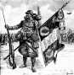 | HISTOIRE  La Première Guerre Mondiale  Carte – L’Europe en 1917

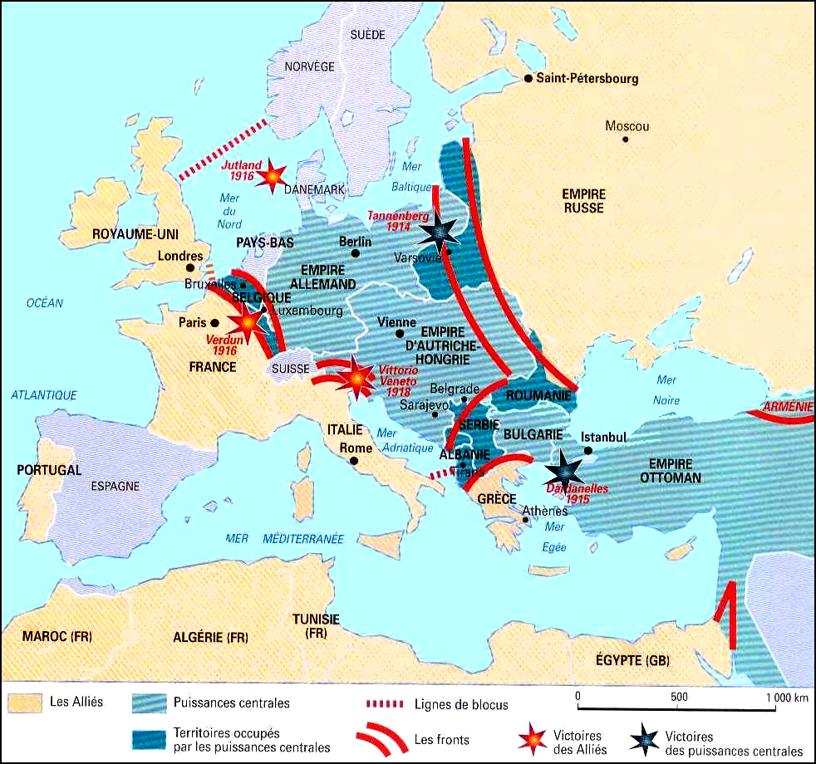

En 1917, la guerre fait rage sur différents fronts.
A l’ouest, au nord de la France, de la Suisse à la mer du nord.
A l’est, de la mer Baltique à la mer Noire et dans les pays Baltes.
Au Moyen-Orient, en Arménie et à la frontière de l’Égypte et de l’Empire Ottoman.

Par ailleurs, on se battait également en Asie et dans les territoires coloniaux.

Au total, la Première Guerre Mondiale aura fait plus de 8 millions de morts.

Page 8

